K13
Kawasaki Z1000 2007-2009

Montážní sada levá strana: | Montážní sada pravá strana:

No. | Description | Cat.no. | Pcs |  | No. | Description |  | Cat.no. | Pcs
1 | Ocelová vložka M10 | X1 | 1 |  | 1 | Ocelová vložka M10 |  | X1 | 1
2 | Šroub M10x50mm | 849 | 1 |  | 2 | Šroub M10x40mm |  | 854 | 1
3 | Šroub M8x60mm | 838 | 2 |  | 3 | Šroub M8x60mm |  | 838 | 2
4 | Dural. váleček d=14mm | 18 | 2 |  | 4 | Dural. váleček d=14 |  | 18 | 2
5 | Ocelový adaptér | 547 | 1 |  | 5 | Ocelový adaptér |  | 547 | 1
6 | Krytka | X5 | 2 |  | 6 | Krytka |  | X5 | 2
7 | 3M tape |  | 1 |  | 7 | 3M páska |  |  | 1
8 | Duralový váleček d=10 | 1 | 1
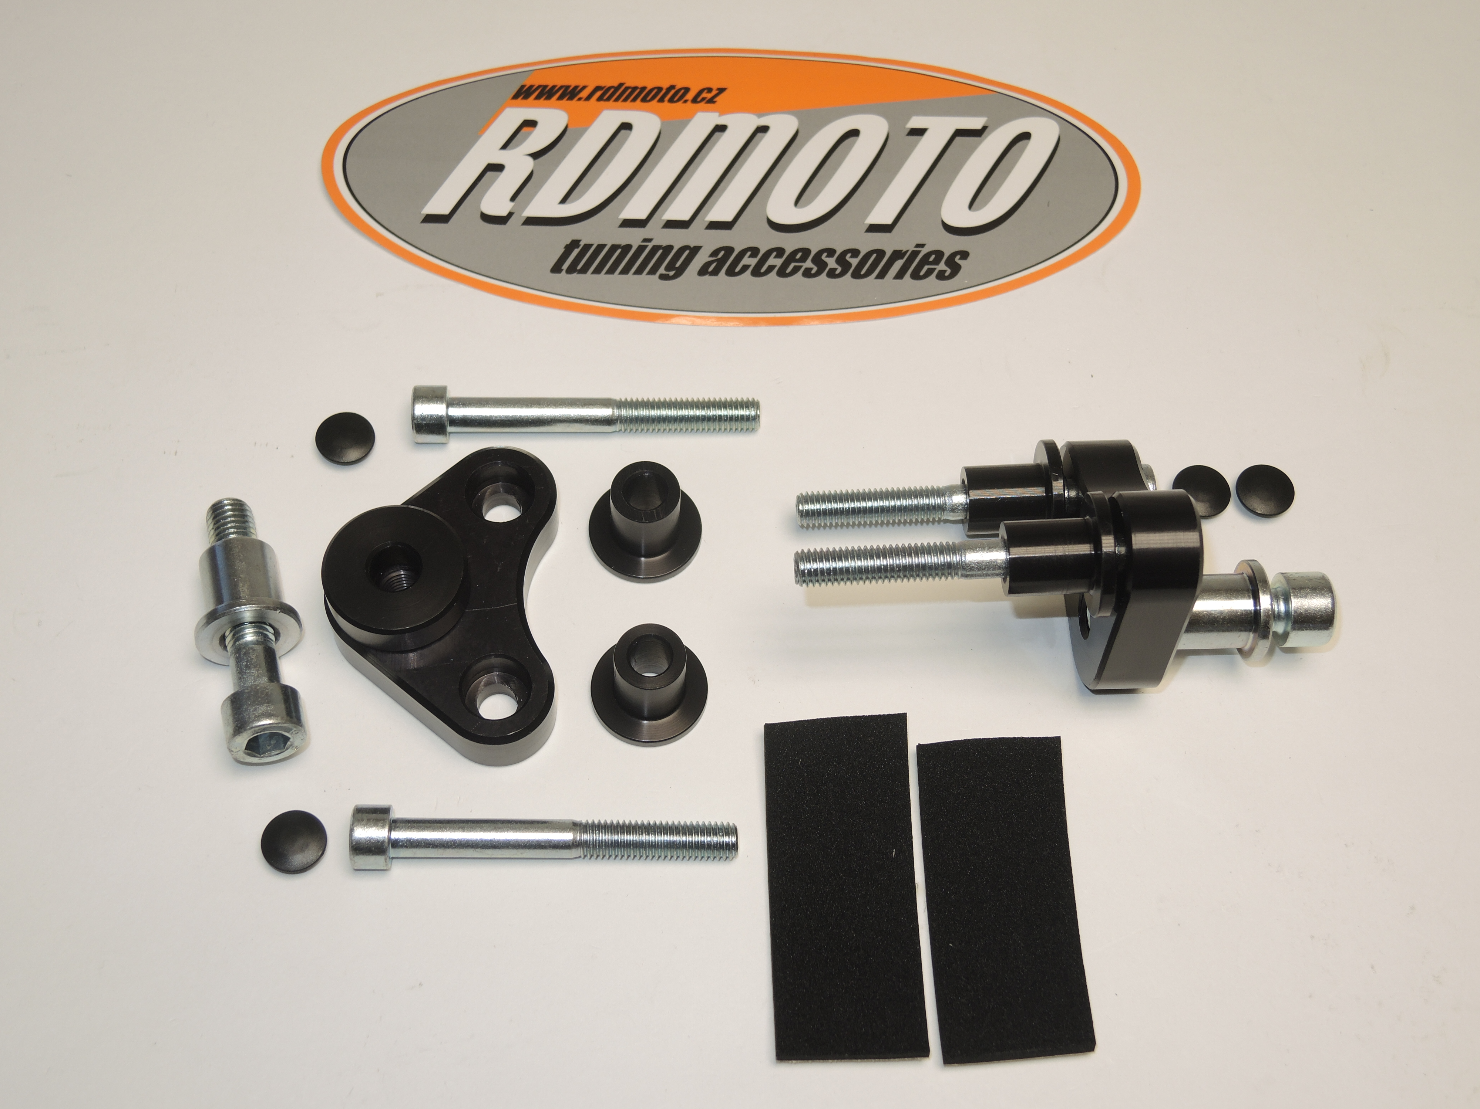

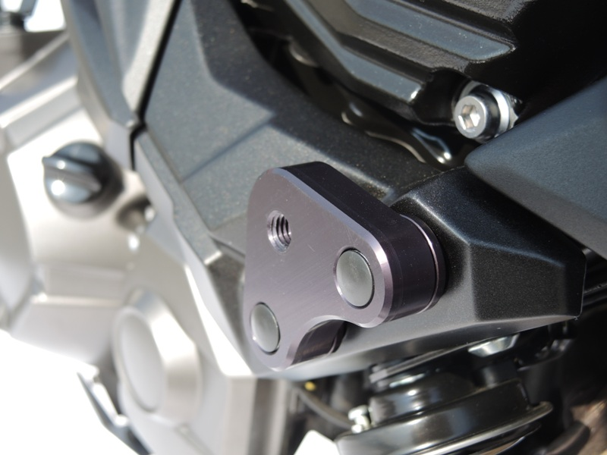

Montáž levá strana:

- Demontujte originál šrouby M8
- Použijte šrouby (ID. 3) pro montáž duralových adatérů (No. 5), během montáže navlékněte duralové válečky (No. 4) na šrouby
- Do hlav šroubů vložte plastové krytky (No. 6)
- Namontujte adaptér na rám motocyklu, všechno opatrně utáhněte
- Vložte ocelovou vložku (No. 1) spolu se šroubem (No. 2) do protektoru a adaptéru skrz váleček (No.8)
- Celý tento set namontujte skrz adaptér
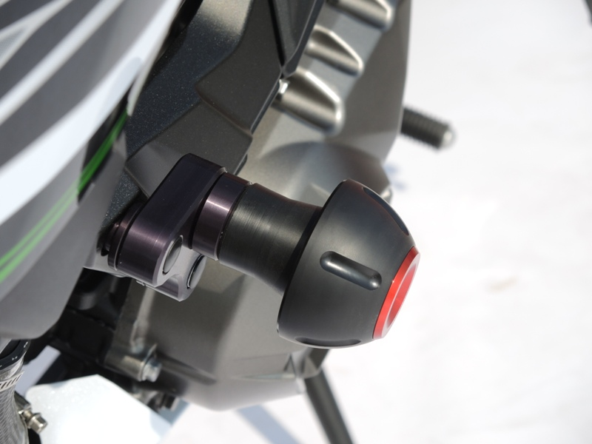
Montáž pravá strana:

- Demontujte originál šrouby M8
- Použijte šrouby (ID. 3) pro montáž duralových adatérů (No. 5), během montáže navlékněte duralové válečky (No. 4) na šrouby
- Do hlav šroubů vložte plastové krytky (No. 6)
- Namontujte adaptér na rám motocyklu, všechno opatrně utáhněte
- Vložte ocelovou vložku (No. 1) spolu se šroubem (No. 2) do protektoru
- Tato strana je bez duralového válečku
- Celý tento set namontujte skrz adaptér

Upozornění: Při montáži, doporučujeme použít lepidlo na závity (modré barvy).

